IPTEK MUSLIM

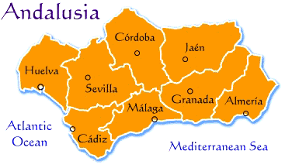

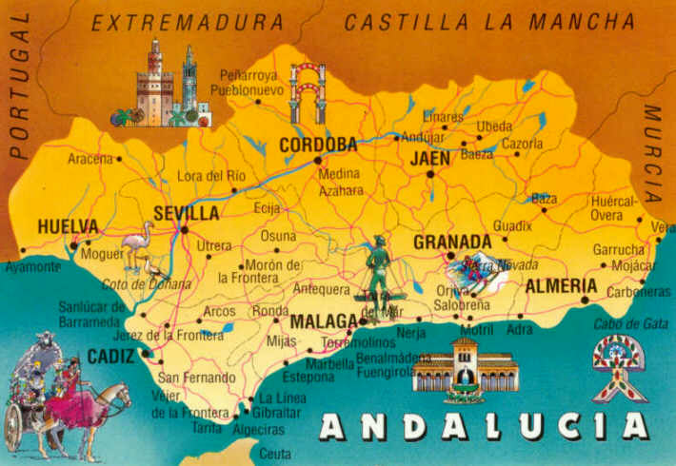

[IBNU SAID AL-MAGHRIBI : INTELEKTUAL MULTIDISIPLIN DARI ANDALUSIA](http://www.islamaktual.net/2017/03/ibnu-said-al-maghribi-intelektual.html)

Posted by: Maghfur El Muhammady Posted date: 11:00:00 AM / comment : 0

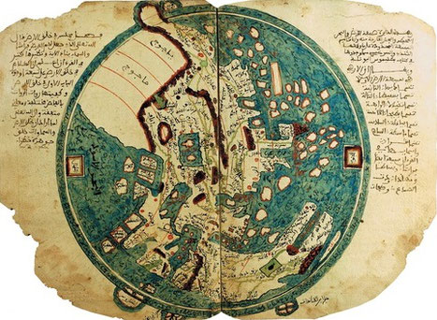

Nama lengkapnya Abu al-Hasan Ali bin Musa bin Muhammad bin Abdul Malik bin Said al-Maghribi. Ia lebih dikenal dengan Ibnu Said al-Maghribi. Seorang ahli sejarah, geografi, dan antologi. Tetapi namanya masyhur sebagai penyair Andalusia.

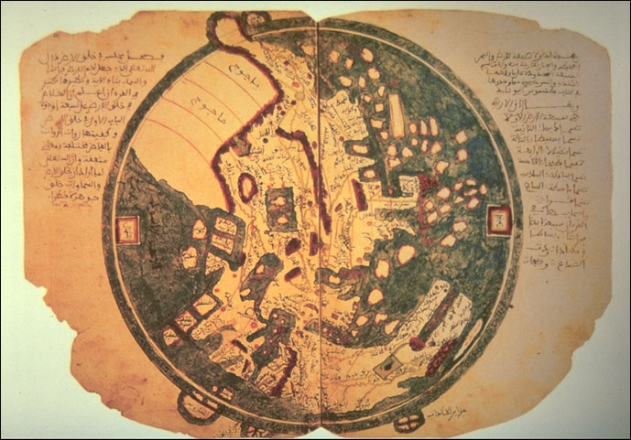

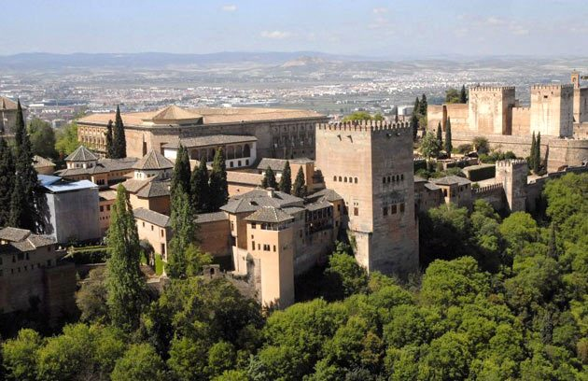

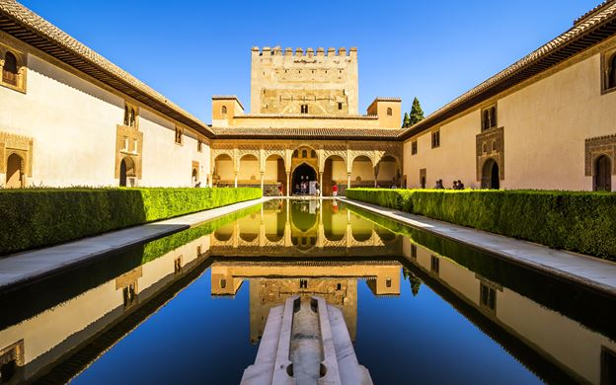



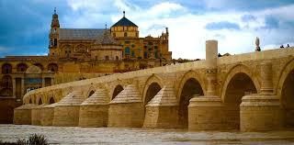

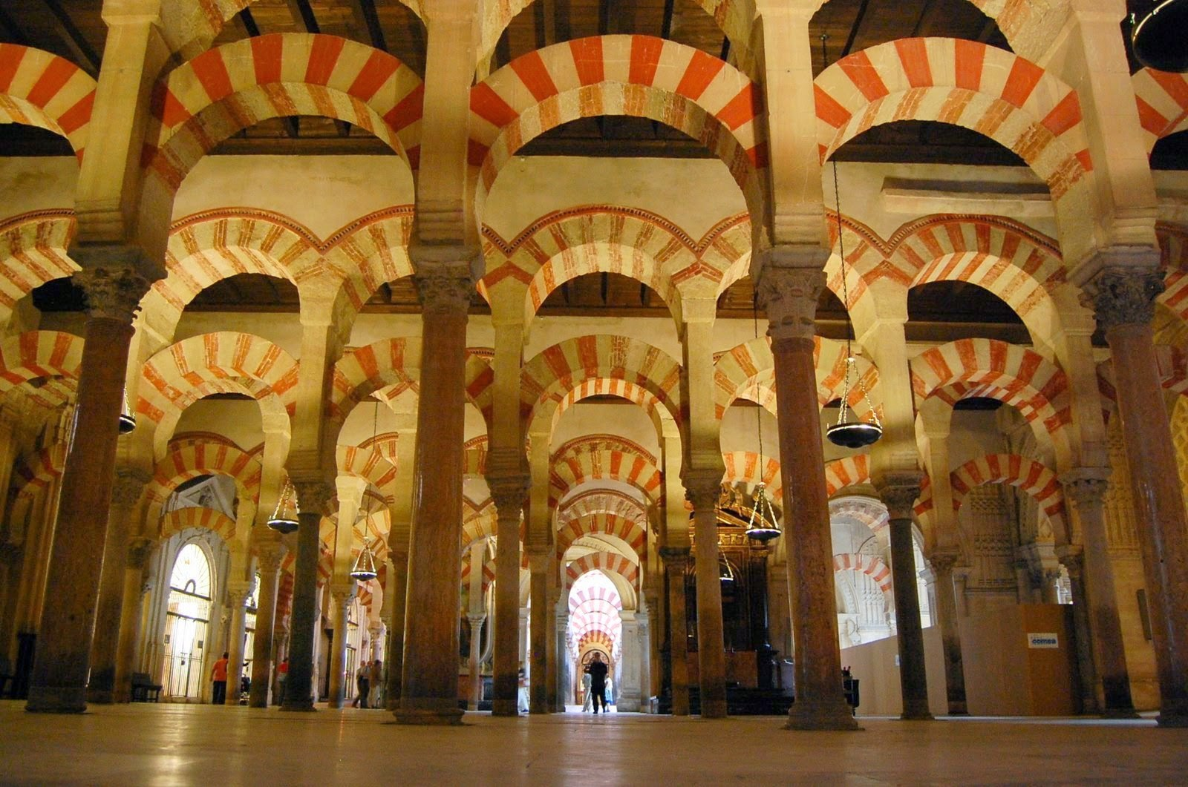

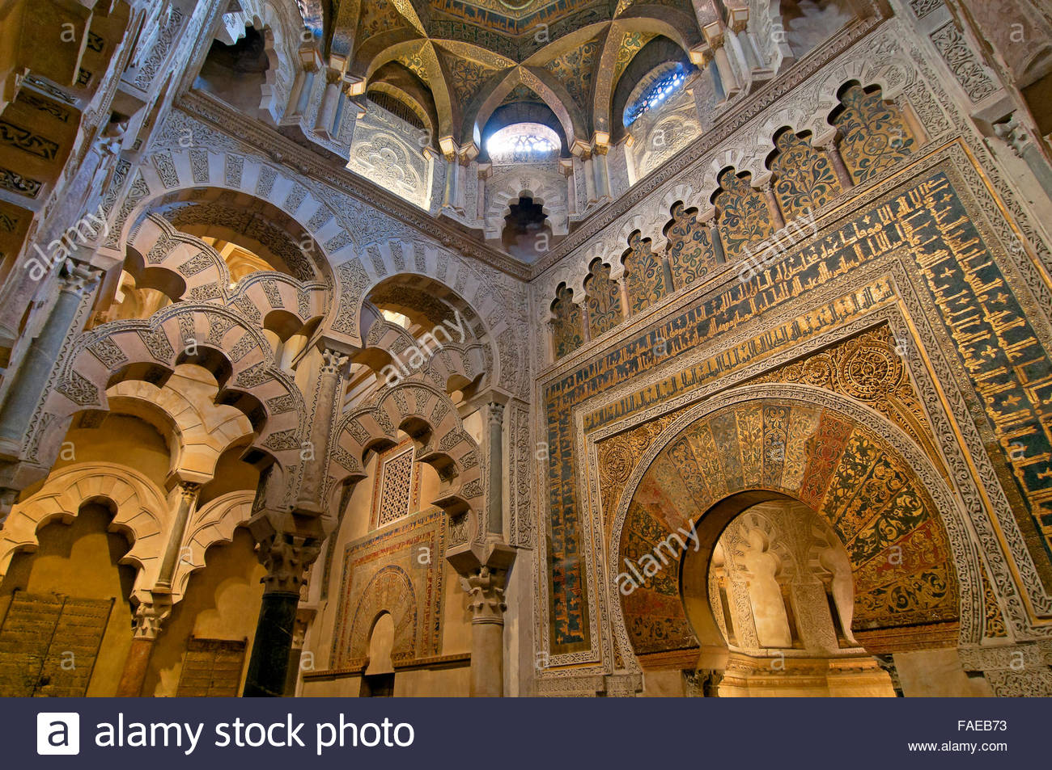

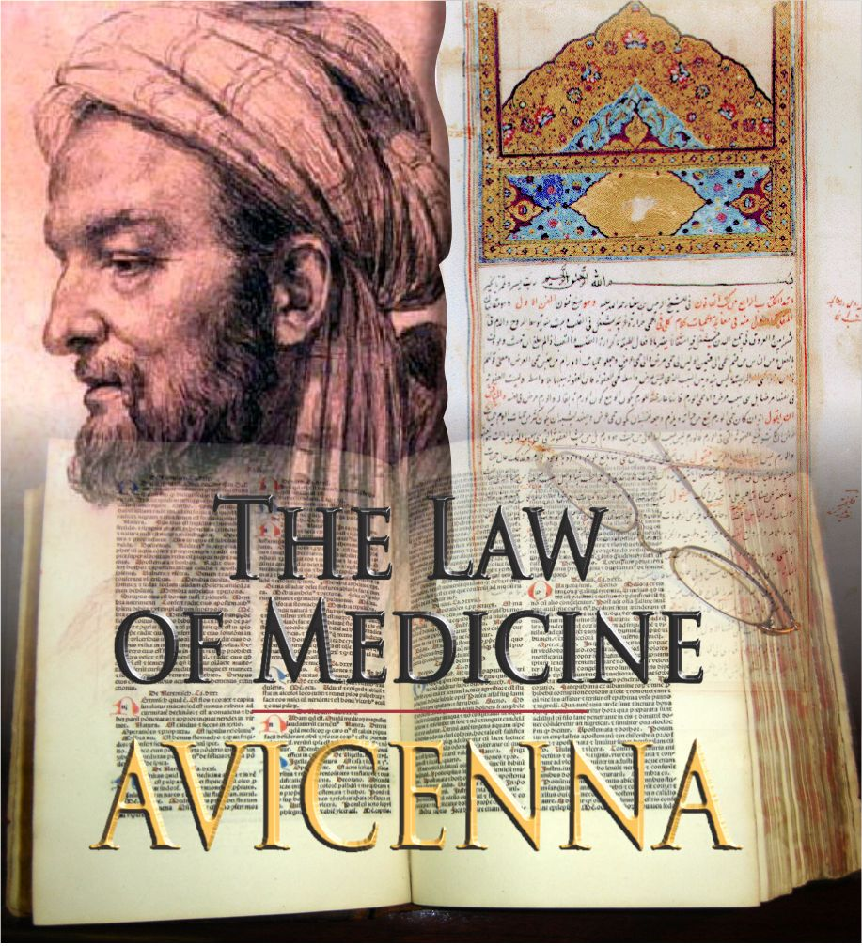

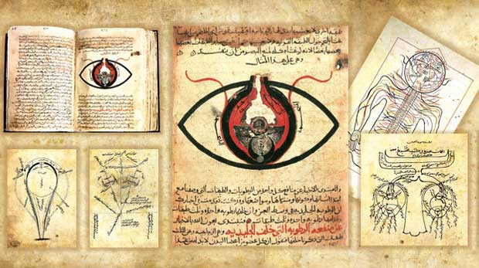

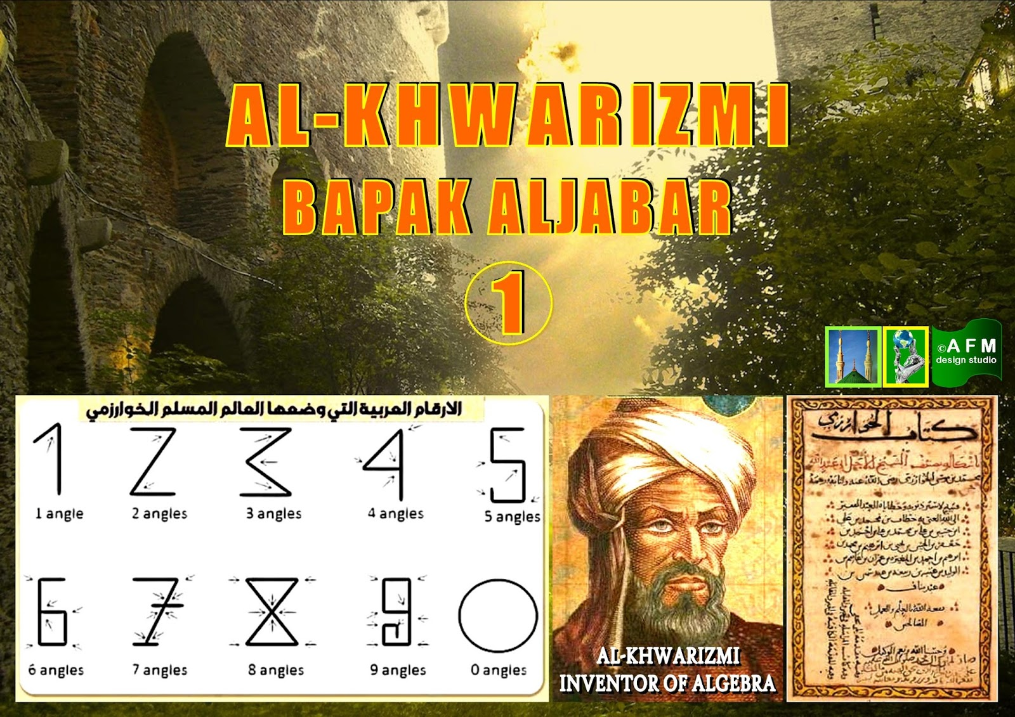

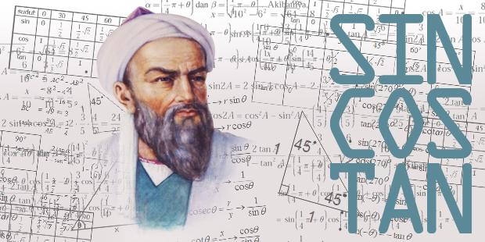

**Mesin Robot**

|  |
| --- |
| http://2.bp.blogspot.com/-EM4_YN3F1lU/T-tK0VXuwxI/AAAAAAAACHU/LfRaqHQ_P38/s320/Diagram+a+hydropowered+water-raising+machine.jpg |
| Al Jazari dan Diagram *a hydropowered water-raising machine* |

***Al Jazari*** (1136-1206) mengembangkan prinsip hidrolik untuk menggerakkan mesin yang kemudian hari dikenal sebagai mesin robot. Al Jazari merupakan seorang tokoh besar di bidang mekanik dan industri pada abad ke-12. Lahir dari Al Jazira, yang terletak diantara sisi utara Irak dan timur laut Syiria, tepatnya antara Sungai Tigris dan Efrat. Al-Jazari merupakan ahli teknik yang luar biasa pada masanya.

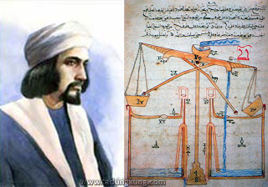

**Al-Jazari / Ibnu Ismail Al Jazari**

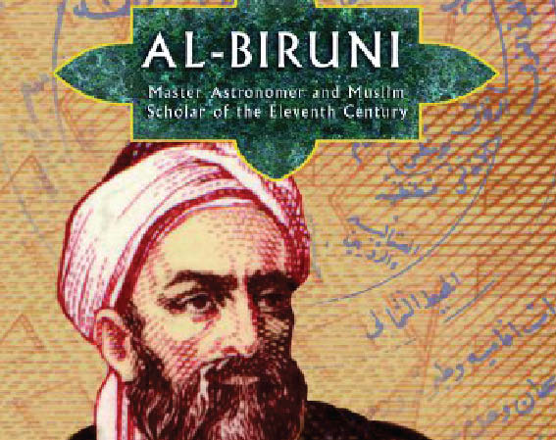

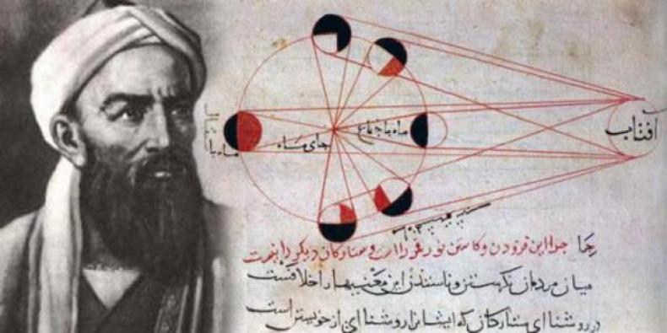

NAMA lengkap al-Biruni adalah Abu al-Raihan Muhammad bin Ahmad al-Khawarizmi al-Biruni. Saintis ensiklopedis abad ke-9 ini dilahirkan di kota Khawarizmi, salah satu kota di wilayah Uzbekistan pada tahun 362 H (973 M).

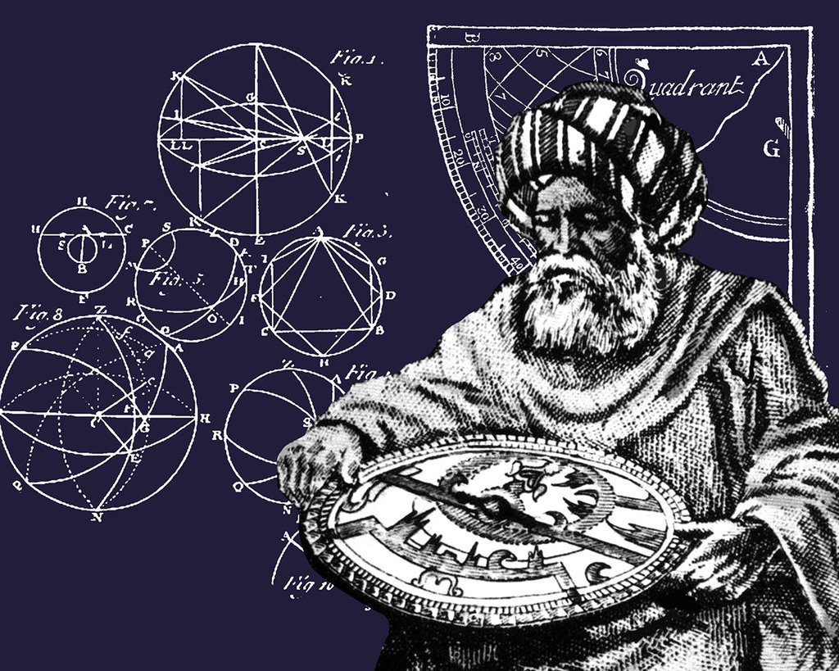

# Al-Battani, Astronom Muslim Penentu Jumlah Hari

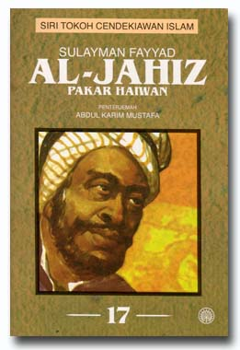

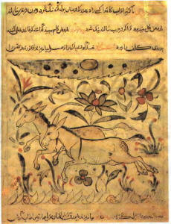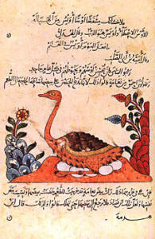

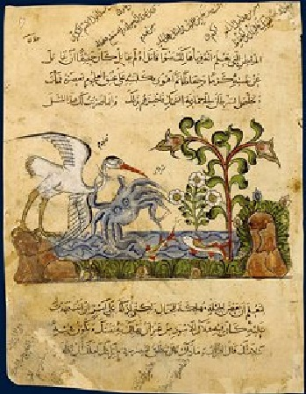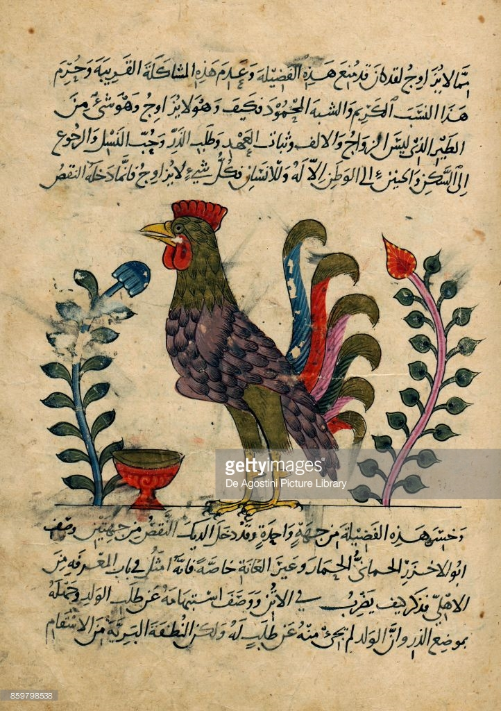

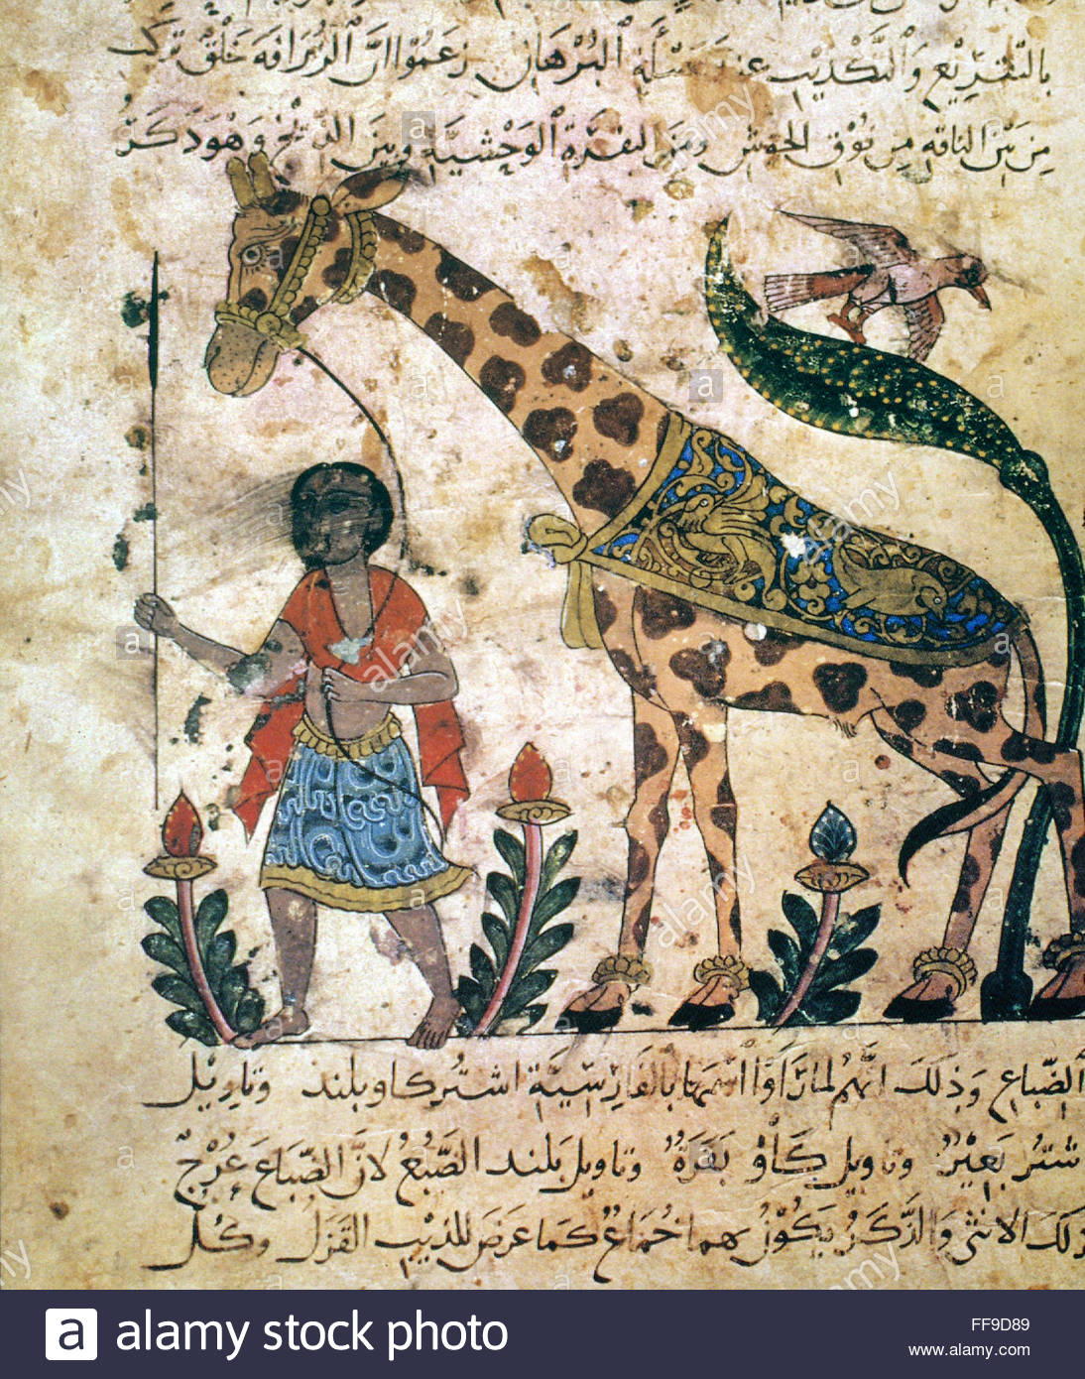

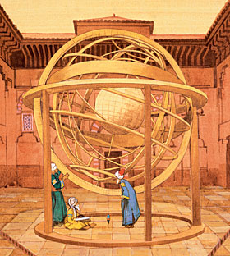

Alat ini berfungsi untuk mengukur kecondongan dataran garis ekliptik secara lebih akurat. Sextant dinding dirancang oleh seorang astronom Muslim bernama Abu Mahmud Hamid al-Khujandi. Ia terlahir pada 940.

Nama belakangnya, Khujandi, dinisbatkan terhadap kota asalnya Khudzhand di Rey, Persia. Wilayah kota itu tepatnya berada di tepian Sungai Syrdara. Masa awal kehidupannya tidak banyak diketahui. Namun melalui komentar Nasir al-Din al-Tusi, astronom terkemuka dari abad ke-10, tersingkap bahwa tokoh itu juga seorang ahli matematika andal.

Kemudian, astronom Ibn Yunus menemukan bahwa Ptolemy keliru, yang benar adalah 1 derajat setiap 70 tahun. Namun, mereka tidak tahu bahwa perubahan itu disebabkan oleh gerakan bumi. Karena di abad ke-10, orang-orang masih meyakini bahwa bumi adalah pusat alam semesta. Penemuan Ibn Yunus dan lain-lain seperti Ibn al-Shatir mengubah cara pandang dunia astronomi di masa berikutnya. Sampai akhirnya Copernicus merumuskan teori heliosentris pada abad ke-16. Sebuah teori yang dibangun di berdasarkan kerangka pemikiran ilmuan muslim.

